Практикум 3
Тема: «Разработка анализатора механического движения»
Цель: разработать приложение для анализа механического движения тела, определения типа движения и визуализации результатов в виде графиков зависимости пути от времени на платформе Windows Forms с использованием языка программирования C#. Научиться строить математические модели физических процессов и визуализировать их результаты.
Ход работы
Интерфейс:
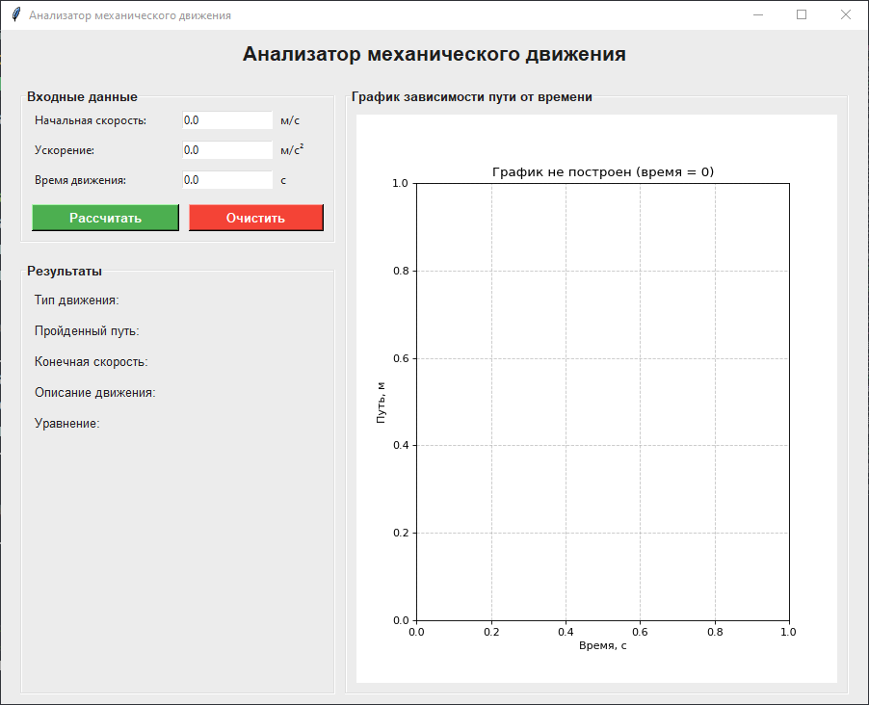

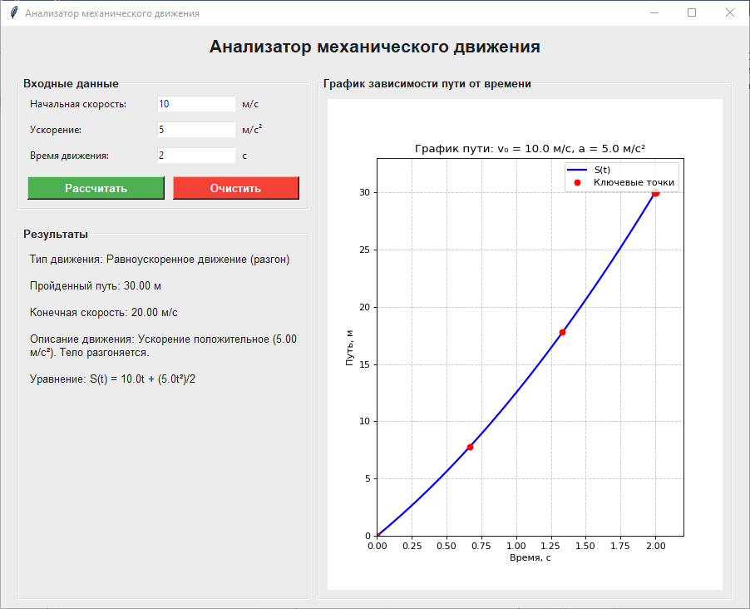

Листинг кода:
import tkinter as tk
from tkinter import ttk, messagebox
import matplotlib.pyplot as plt
from matplotlib.backends.backend_tkagg import FigureCanvasTkAgg
import numpy as np

class MotionAnalyzerApp:
def __init__(self, root):
self.root = root
self.root.title("Анализатор механического движения")
self.root.geometry("900x700")

# Основные переменные
self.v0_var = tk.DoubleVar(value=0.0)
self.a_var = tk.DoubleVar(value=0.0)
self.t_var = tk.DoubleVar(value=0.0)

self.create_widgets()

def create_widgets(self):
# Заголовок
title_label = tk.Label(self.root, text="Анализатор механического движения",
font=("Arial", 16, "bold"))
title_label.pack(pady=10)

# Основной фрейм
main_frame = tk.Frame(self.root)
main_frame.pack(padx=20, pady=10, fill=tk.BOTH, expand=True)

# Левая панель - входные данные и результаты
left_frame = tk.Frame(main_frame)
left_frame.pack(side=tk.LEFT, fill=tk.BOTH, expand=True, padx=(0, 10))

# Входные данные
input_frame = tk.LabelFrame(left_frame, text="Входные данные", font=("Arial", 10, "bold"))
input_frame.pack(fill=tk.X, pady=(0, 10))

# Начальная скорость
v0_frame = tk.Frame(input_frame)
v0_frame.pack(fill=tk.X, padx=10, pady=5)
tk.Label(v0_frame, text="Начальная скорость:", width=20, anchor='w').pack(side=tk.LEFT)
v0_entry = tk.Entry(v0_frame, textvariable=self.v0_var, width=15)
v0_entry.pack(side=tk.LEFT, padx=(10, 0))
tk.Label(v0_frame, text="м/с").pack(side=tk.LEFT, padx=(5, 0))

# Ускорение
a_frame = tk.Frame(input_frame)
a_frame.pack(fill=tk.X, padx=10, pady=5)
tk.Label(a_frame, text="Ускорение:", width=20, anchor='w').pack(side=tk.LEFT)
a_entry = tk.Entry(a_frame, textvariable=self.a_var, width=15)
a_entry.pack(side=tk.LEFT, padx=(10, 0))
tk.Label(a_frame, text="м/с²").pack(side=tk.LEFT, padx=(5, 0))

# Время движения
t_frame = tk.Frame(input_frame)
t_frame.pack(fill=tk.X, padx=10, pady=5)
tk.Label(t_frame, text="Время движения:", width=20, anchor='w').pack(side=tk.LEFT)
t_entry = tk.Entry(t_frame, textvariable=self.t_var, width=15)
t_entry.pack(side=tk.LEFT, padx=(10, 0))
tk.Label(t_frame, text="с").pack(side=tk.LEFT, padx=(5, 0))

# Кнопки
button_frame = tk.Frame(input_frame)
button_frame.pack(fill=tk.X, padx=10, pady=10)

calc_button = tk.Button(button_frame, text="Рассчитать", command=self.calculate,
bg="#4CAF50", fg="white", font=("Arial", 10, "bold"))
calc_button.pack(side=tk.LEFT, padx=(0, 10), fill=tk.X, expand=True)

clear_button = tk.Button(button_frame, text="Очистить", command=self.clear_all,
bg="#f44336", fg="white", font=("Arial", 10, "bold"))
clear_button.pack(side=tk.LEFT, fill=tk.X, expand=True)

# Результаты
results_frame = tk.LabelFrame(left_frame, text="Результаты", font=("Arial", 10, "bold"))
results_frame.pack(fill=tk.BOTH, expand=True, pady=(10, 0))

# Тип движения
self.type_label = tk.Label(results_frame, text="Тип движения:", font=("Arial", 10))
self.type_label.pack(anchor='w', padx=10, pady=(10, 5))

# Пройденный путь
self.distance_label = tk.Label(results_frame, text="Пройденный путь:", font=("Arial", 10))
self.distance_label.pack(anchor='w', padx=10, pady=5)

# Конечная скорость
self.velocity_label = tk.Label(results_frame, text="Конечная скорость:", font=("Arial", 10))
self.velocity_label.pack(anchor='w', padx=10, pady=5)

# Описание движения
self.description_label = tk.Label(results_frame, text="Описание движения:",
font=("Arial", 10), wraplength=350, justify=tk.LEFT)
self.description_label.pack(anchor='w', padx=10, pady=(5, 10))

# Уравнение движения
self.equation_label = tk.Label(results_frame, text="Уравнение:",
font=("Arial", 10), wraplength=350, justify=tk.LEFT)
self.equation_label.pack(anchor='w', padx=10, pady=(0, 10))

# Правая панель - график
right_frame = tk.Frame(main_frame)
right_frame.pack(side=tk.RIGHT, fill=tk.BOTH, expand=True)

graph_frame = tk.LabelFrame(right_frame, text="График зависимости пути от времени",
font=("Arial", 10, "bold"))
graph_frame.pack(fill=tk.BOTH, expand=True)

# Создание фигуры matplotlib
self.figure, self.ax = plt.subplots(figsize=(6, 4), dpi=80)
self.canvas = FigureCanvasTkAgg(self.figure, graph_frame)
self.canvas.get_tk_widget().pack(fill=tk.BOTH, expand=True, padx=10, pady=10)

# Инициализация пустого графика
self.init_graph()

def init_graph(self):
"""Инициализация пустого графика"""
self.ax.clear()
self.ax.set_xlabel("Время, с", fontsize=10)
self.ax.set_ylabel("Путь, м", fontsize=10)
self.ax.set_title("График не построен (время = 0)", fontsize=12)
self.ax.grid(True, linestyle='--', alpha=0.7)
self.ax.set_xlim(0, 1)
self.ax.set_ylim(0, 1)
self.canvas.draw()

def calculate(self):
"""Выполнение расчетов"""
try:
# Получение значений
v0 = float(self.v0_var.get())
a = float(self.a_var.get())
t = float(self.t_var.get())

if t < 0:
messagebox.showerror("Ошибка", "Время не может быть отрицательным!")
return

# Расчет параметров движения
s = v0 * t + (a * t**2) / 2
v_final = v0 + a * t

# Определение типа движения
if a > 0:
motion_type = "Равноускоренное движение (разгон)"
description = f"Ускорение положительное ({a:.2f} м/с²). Тело разгоняется."
elif a < 0:
motion_type = "Равноускоренное движение (замедление)"
description = f"Ускорение отрицательное ({a:.2f} м/с²). Тело замедляется."
else:
motion_type = "Равномерное движение"
description = f"Ускорение равно нулю. Тело движется равномерно."

# Обновление результатов
self.type_label.config(text=f"Тип движения: {motion_type}")
self.distance_label.config(text=f"Пройденный путь: {s:.2f} м")
self.velocity_label.config(text=f"Конечная скорость: {v_final:.2f} м/с")
self.description_label.config(text=f"Описание движения: {description}")

# Формирование уравнения
if a >= 0:
equation = f"S(t) = {v0:.1f}t + ({abs(a):.1f}t²)/2"
else:
equation = f"S(t) = {v0:.1f}t - ({abs(a):.1f}t²)/2"
self.equation_label.config(text=f"Уравнение: {equation}")

# Построение графика
self.plot_graph(v0, a, t, s)

except ValueError:
messagebox.showerror("Ошибка", "Пожалуйста, введите корректные числовые значения!")

def plot_graph(self, v0, a, t, s):
"""Построение графика зависимости пути от времени"""
self.ax.clear()

# Создание точек для графика
if t > 0:
time_points = np.linspace(0, t, 100)
path_points = v0 * time_points + (a * time_points**2) / 2

# Построение основной кривой
self.ax.plot(time_points, path_points, 'b-', linewidth=2, label='S(t)')

# Добавление ключевых точек (красные точки)
key_times = np.linspace(0, t, min(6, int(t) + 2))
key_paths = v0 * key_times + (a * key_times**2) / 2
self.ax.plot(key_times, key_paths, 'ro', markersize=6, label='Ключевые точки')

# Конечная точка
self.ax.plot(t, s, 'ro', markersize=8)

# Настройка графика
self.ax.set_xlim(0, max(t * 1.1, 1))
self.ax.set_ylim(0, max(s * 1.1, 1))
self.ax.set_title(f"График пути: v₀ = {v0:.1f} м/с, a = {a:.1f} м/с²", fontsize=12)
self.ax.legend()
else:
# Пустой график для t = 0
self.ax.set_xlim(0, 1)
self.ax.set_ylim(0, 1)
self.ax.set_title("График не построен (время = 0)", fontsize=12)

self.ax.set_xlabel("Время, с", fontsize=10)
self.ax.set_ylabel("Путь, м", fontsize=10)
self.ax.grid(True, linestyle='--', alpha=0.7)

# Обновление canvas
self.canvas.draw()

def clear_all(self):
"""Очистка всех данных"""
self.v0_var.set(0.0)
self.a_var.set(0.0)
self.t_var.set(0.0)

# Сброс результатов
self.type_label.config(text="Тип движения:")
self.distance_label.config(text="Пройденный путь:")
self.velocity_label.config(text="Конечная скорость:")
self.description_label.config(text="Описание движения:")
self.equation_label.config(text="Уравнение:")

# Сброс графика
self.init_graph()

def main():
root = tk.Tk()
app = MotionAnalyzerApp(root)
root.mainloop()

if __name__ == "__main__":
main()

Ответы на контрольные вопросы:
1. Какие входные данные необходимы для расчета движения тела в программе?
Для выполнения расчета механического движения программа использует три основные физические величины:
- Начальная скорость (v₀) — скорость, с которой тело начинает движение, измеряется в метрах в секунду (м/с)
- Ускорение (a) — постоянная величина, характеризующая изменение скорости тела за единицу времени, измеряется в метрах в секунду за секунду (м/с²)
- Время движения (t) — промежуток времени, в течение которого происходит движение, измеряется в секундах (с)
Эти параметры являются достаточными для полного описания равноускоренного прямолинейного движения.
2. Как программа определяет тип движения? Назовите критерии для каждого типа.
Программа определяет тип движения на основе знака и значения ускорения, анализируя физическую природу движения:
- Равноускоренное движение (разгон) — определяется при положительном ускорении (a > 0). В этом случае скорость тела увеличивается с течением времени, тело движется с постоянным ускорением в направлении начальной скорости.
- Равноускоренное движение (замедление) — определяется при отрицательном ускорении (a < 0). Здесь скорость тела уменьшается с течением времени, тело тормозит, и если начальная скорость была в положительном направлении, то отрицательное ускорение действует в противоположном направлении.
- Равномерное движение — определяется при нулевом ускорении (a = 0). Тело движется с постоянной скоростью, равной начальной скорости, без изменения величины скорости.
3. Что произойдет, если ввести время движения равное нулю? Как программа обрабатывает этот случай?
При вводе времени движения, равного нулю:
- Пройденный путь будет равен нулю, так как тело не успевает переместиться за нулевое время: S = v₀×0 + (a×0²)/2 = 0
- Конечная скорость будет равна начальной скорости: v = v₀ + a×0 = v₀
- График зависимости пути от времени не будет содержать осмысленной кривой, так как для построения графика необходимо время больше нуля
- Программа отображает информационное сообщение "График не построен (время = 0)" и показывает пустую координатную сетку
- Физически это соответствует отсутствию движения, хотя все формулы остаются математически корректными
4. Как программа рассчитывает конечную скорость при заданных начальной скорости, ускорении и времени?
Конечная скорость рассчитывается по основной формуле кинематики для равноускоренного движения:
v = v₀ + a × t
где:
v — конечная скорость (м/с)
v₀ — начальная скорость (м/с)
a — ускорение (м/с²)
t — время движения (с)
Эта формула следует из определения ускорения как изменения скорости за единицу времени.
5. Что означает отрицательное значение ускорения в программе? Как это отражается на графике?
- Отрицательное значение ускорения в программе означает:
- Движение с замедлением или торможение
- Уменьшение абсолютного значения скорости с течением времени
- Возможную остановку тела и последующее движение в противоположном направлении, если время движения достаточно велико
На графике зависимости пути от времени S(t) отрицательное ускорение проявляется следующим образом:
- График представляет собой параболу, ветви которой направлены вниз (вогнутость параболы направлена вниз)
- Если начальная скорость положительная, график сначала возрастает, достигает максимума, затем может начать убывать, если тело возвращается назад
- Касательная к графику в каждой точке показывает мгновенную скорость — угол наклона этой касательной уменьшается с течением времени
- Кривизна графика постоянна и определяется величиной ускорения
- При определенных условиях график может пересечь ось времени, что соответствует возвращению тела в начальную точку

